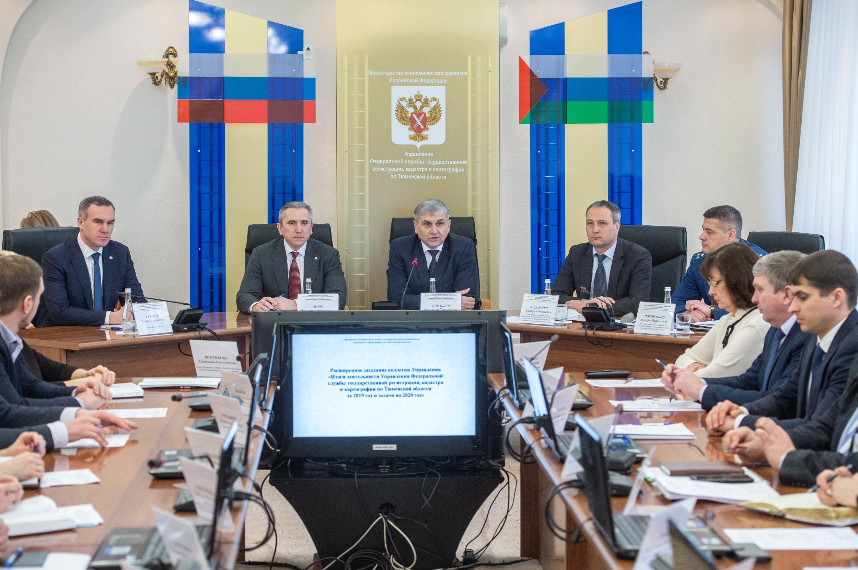

Тюменский Росреестр подвел итоги деятельности в 2019 году

Тюмень, 28.02.2020 - В Управлении Федеральной службы государственной регистрации, кадастра и картографии по Тюменской области состоялось заседание расширенной коллегии, где были подведены итоги деятельности Управления за 2019 год.

В заседании приняли участие Губернатор Тюменской области Александр Моор, главный федеральный инспектор по Тюменской области аппарата Полномочного представителя Президента РФ в Уральском Федеральном округе Дмитрий Кузьменко, глава города Тюмени Руслан Кухарук, начальник Управления по надзору за исполнением федерального законодательства Прокуратуры Тюменской области Альберт Новопашин, сотрудники Управления Росреестра по Тюменской области и филиала ФГБУ «ФКП Росреестра» по Тюменской области, представители СМИ.

Губернатор Тюменской области Александр Моор отметил положительную динамику по реализации целевых моделей по государственной регистрации прав и кадастровому учету, внедрению электронных услуг и электронного межведомственного взаимодействия. Почти 81 % услуг оказан в электронном виде, это на 7,2% превышает показатель 2018 года. В течение 2019 года доля ответов, полученных от органов власти и местного самоуправления на запросы регистраторов сведений, необходимых для принятия решений при кадастровом учете и регистрации прав, составила 99,23%. Кроме того, отметил открытость службы для предпринимательского сообщества. Александр Моор выразил уверенность, что совместная работа управления и правительства региона будет продолжена.
Главный федеральный инспектор Дмитрий Кузьменко подчеркнул, что наделение Росреестра функциями по нормативному регулированию земельных отношений требует еще большей ответственности сотрудников. Прозрачность оборота земель – важная составляющая эффективности ее использования для сельского хозяйства, производства и иных целей. У сотрудников Управления есть все необходимое для реализации поставленных задач. Доля лиц, положительно оценивших в 2019 году качество работы Управления в сфере регистрации недвижимости, составила 98,9% при установленном ФЦП «Развитие единой государственной системы регистрации прав и кадастрового учета недвижимости (2014 - 2020 годы)» целевом значении – 90%.

Глава города Руслан Кухарук сообщил, что администрацией города в 2019 году поставлены на учет и зарегистрированы права на 18,5 тыс. объектов капитального строительства, что позволяет передавать объекты для дальнейшего использования, в том числе в рамках концессионных соглашений. Поблагодарил за совместную деятельность в рамках национального проекта «Жилье и городская среда», отметив, что в максимально сжатые сроки производится регистрация квартир, которые выдаются жителям региона взамен аварийного жилья.

Альберт Новопашин выразил благодарность коллективу Управления за конструктивное взаимодействие с Прокуратурой Тюменской области по обеспечению защиты прав предпринимателей, законности при предоставлении государственных услуг, эффективное взаимодействие по защите прав дольщиков и работников предприятий в процессе банкротства. «По результатам совместной работы, - отметил он, - взыскана задолженность по заработной плате в размере 50 млн рублей».

Руководитель Управления Владимир Кораблёв проинформировал о результатах деятельности Управления в 2019 году и задачах на 2020 год. Приоритетными обозначены задачи, поставленные перед территориальными органами руководителем Росреестра Олегом Скуфинским, обеспечение высокого качественного уровня оказания государственных услуг Росреестра, взаимодействия с органами власти, открытости для предпринимательского, профессионального сообществ и граждан, участие в формировании благоприятного инвестиционного климата региона.

В рамках заседания сотрудникам Управления были вручены Почетные грамоты и благодарности руководителя Росреестра, Тюменской областной Думы, Администрации города Тюмени. Кроме того, грамотами награждены дети сотрудников Управления по итогам Всероссийского творческого конкурса «Дети Росреестра рисуют карту России».

!!! фото предоставлено пресс-службой Губернатора Тюменской области
Пресс-служба Управления Росреестра по Тюменской области

Оценка проводится в соответствии с постановлением Правительства Российской Федерации от 12 декабря 2012 г. № 1284 посредством информационно-аналитической системы мониторинга качества государственных услуг, оператором которой является Министерство экономического развития Российской Федерации.

